LE RAVITAILLEMENT EN VOL

2011

Par Lieutenant-colonel Wats 279th, retouché par Hammerli

Tutorial de Ravitaillement en Vol(FC2)

=279th=
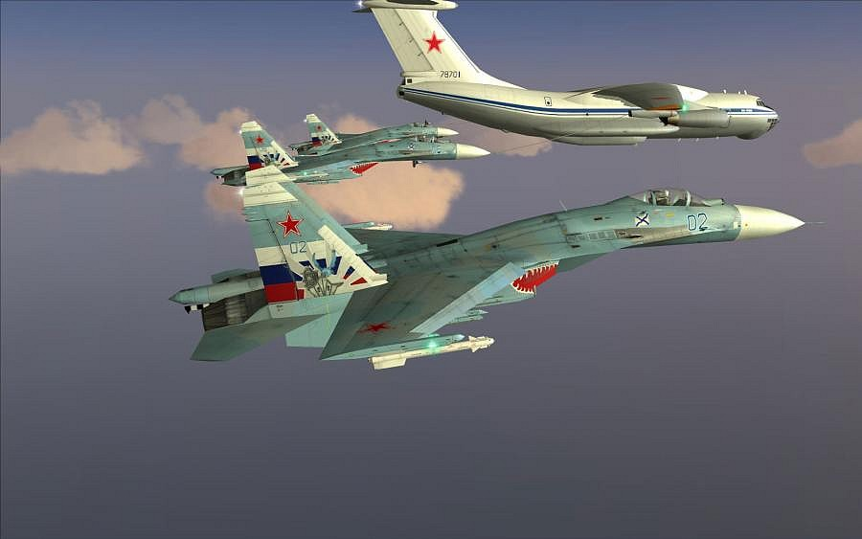
Bien ravitailler signifie ravitailler en toute sécurité, sans risque de collision, et ravitailler vite, car vous serez peut-être amenés à le faire en situation d’urgence. Ce tutorial vous propose une technique pour réussir l’un et l’autre.

PREPARATION DU VOL

Avant de décoller, vous devez obligatoirement connaître ces informations :

- L’axe du ravitailleur, avec si possible ses caps, et les deux waypoints d’entrée.
- La longueur du circuit de ravitaillement.
- L’altitude du ravitailleur.
- L’heure de disponibilité du ravitailleur.
- La météo.
- La quantité de carburant avec lequel vous décollez.

L’APPROCHE DU RAVITAILLEUR

- Tout ravitailleur décrit dans le ciel un hippodrome d’au moins 100 km de côté. En France, ces hippodromes portent le prénom d’une femme.
- L’entrée dans le circuit de ravitaillement se fait obligatoirement à l’une ou l’autre des extrémités de cette boucle : jamais au milieu.

- Se placer à l’une ou l’autre des extrémités du circuit de ravitaillement, à une altitude inférieure de 200 mètres à celle du ravitailleur, ceci pour éviter tout risque de collision.
- Allumer votre radar dans l’axe du circuit et variez les fréquences :
- un Midas en approche apparaîtra plus facilement en fréquence HI
- un Midas en éloignement apparaîtra plus difficilement, même en fréquence MED
- Une fois l’avion localisé, passez du mode SCAN au mode TEWS : la trajectoire de l’Il-78 apparaîtra alors clairement sur votre MFD.
- Dès que possible éteignez votre radar et lockez l’Il-78 à l’EOS pour obtenir, tout en restant furtif, sa vitesse et son altitude exacte. Grâce à ses quatre tuyères, le Midas est visible, de l’arrière, à 70km. Attention cependant à ne pas pressez inopinément sur la touche de tir : vos missiles sont désormais armés !
- L’approche se fait ensuite grâce à l’échelle de distance de l’EOS, placée à gauche du Hud :
- votre vitesse par rapport au ravitailleur peut-être supérieure de 300 km/h à plus de 5 km de celui-ci.

- arrivé à 5 km du ravitailleur, passer gaz idle et sortez les aérofreins. Maintenez ensuite 50km/h de plus que le ravitailleur, puis 20km/h sur la fin.
- Comme le décrit le manuel des procédures que vous devez obligatoirement consulter sur cette question l’approche du ravitailleur se fait par la gauche, en échelon gauche, à 30m en arrière. Dans cette position d’observation :
- vérifier la vitesse du ravitailleur en vous maintenant à son niveau
- vérifier la distance qu’il vous reste pour ravitailler : pour cela, repassez en mode navigation et sélectionnez le point suivant de la boucle.

RAVITAILLER

a) Aux ordres du leader glissez légèrement vers la droite (5°max) pour vous stabiliser dans l’axe de la perche désignée : 1 celle de gauche, 2 au milieu et 3 celle de droite. Pour des raisons de sécurité, les ravitaillement à la 279th se font généralement par deux, sur les perches 1 et 3.

b) Stabilisez d’abord votre altitude : elle doit être inférieure d’environ 5 mètres à celle du ravitailleur. Enclenchez ensuite votre stabilisateur d’altitude.

c) Sortir la perche de ravitaillement (Ctrl.D + R). Attention : la sortie de la perche enclenche un pilote semi-automatique : votre avion aura tendance à tirer vers le bas et les commandes réagiront moins bien. Si vous perdez le contrôle de votre avion, rentrez la perche.

d) Affichez une vitesse supérieure de 3-5 km/h à celle du ravitailleur et avancez dans l’axe de la perche en maintenant le centre du Hud dans le directeur de vol (rond sur le Hud). N’utilisez l’aérofrein qu’en cas de risque de collision. Si vous êtes trop haut ou trop bas, désenclenchez votre stabilisateur d’altitude, corrigez l’altitude et réenclenchez le stabilisateur.

e) Une fois la perche accrochée, descendez légèrement la manette des gaz pour garder la même vitesse (+/- 2 km/h). Si votre avion est totalement bloqué, c’est un bug de FC2 et du patch 1.2.1 en multi : il faut alors se désengager de la perche et recommencer.

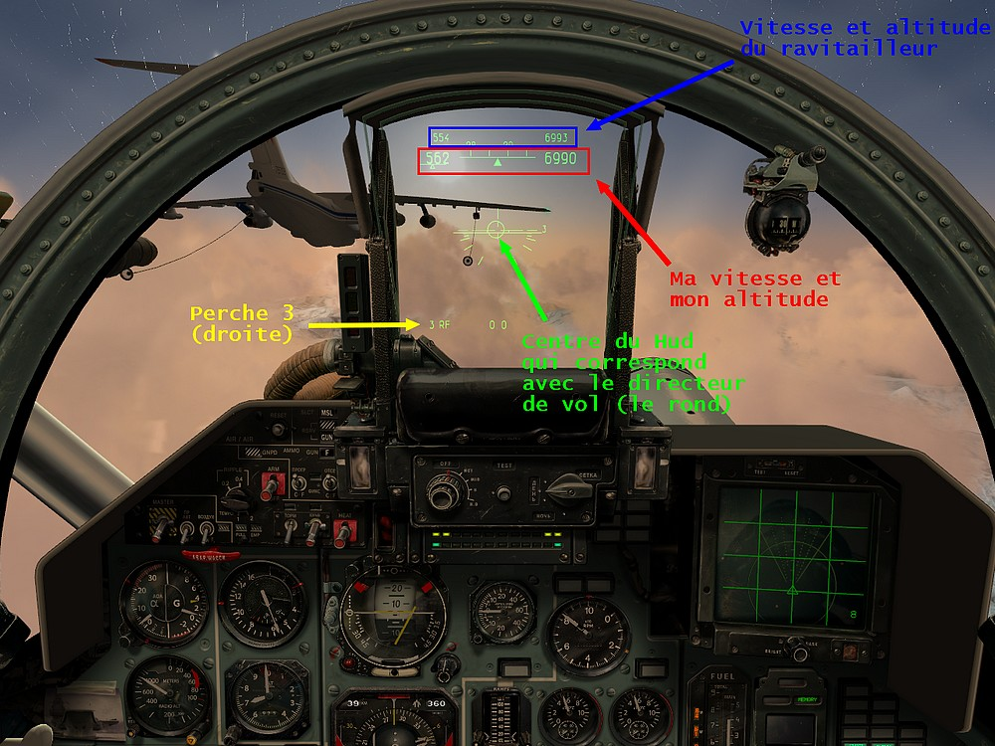

f) Une fois votre ravitaillement terminé :
- passer idle
- sortez l’aérofrein un court moment
- rentrez la perche
- mettez-vous à droite du ravitailleur, en échelon droit par rapport au leader.

Bon ravitaillement !

RAPPEL DE LA PROCEDURE